Тема. Основи введення/виведення Java SE

Мета: Оволодіння навичками управління введенням/виведенням даних з використанням класів платформи Java SE.
1 ВИМОГИ
1.1 Розробник
Інформація про розробника:
- Федюкіна Поліна Олегівна
- КІТ-119Д;
- 23 варіант.

1.2 Загальне завдання
- Забезпечити можливість збереження і відновлення масива об'єктів рішення завдання лабораторної роботи №7.
- Забороняється використання стандартного протокола серіалізації.
- Продемонструвати використання моделі Long Term Persistence.
- Забезпечити діалог з користувачем у вигляді простого текстового меню.
- При збереженні та відновленні даних забезпечити діалоговий режим вибору директорії з відображенням вмісту і можливістю переміщення по підкаталогах.

1.3 Задача

Поліцейська картотека
Дані про злочинця: П.І.Б.; дата народження; дата судимостей; дата останнього позбавлення волі; дата останнього звільнення.
2 ОПИС ПРОГРАМИ
2.1 Засоби ООП
Розробка класу Серіалізаціі/десеріалізаціі, клас контейнер, конструктори, типів даних створенi користувачем.
2.2 Ієрархія та структура класів
Клас «PoliceFile» – описує поліцейську картотеку з можливістю додавати та виводити дані класу. Клас описує дані про злочинця відповідно до завдання. Клас «Date» – опису формат часу: день, місяць, рік . Створений для ергономічного запису дат відомостей про злочинця. Клас « Console» - клас керування програми , створений щоб надавати користувачеві можливість керувати програмою. Клас «Сontainer» - клас-контейнер створений для зберігання даних у масиві розміром 255. Реалізовано додавання, видалення та інші можливості для керування даними. Клас «Serializator» - клас розроблений для збереження даних контейнеру у файл. При цьому зберігання проходить у файл типу .xml. При цьому в класі реалізовано методи для відновлення даних із .xml файлу.

2.3 Важливі фрагменти програми

public class Serializator {

public void serialization(Container container )
{
String path = Console.SerMenu();
if(path == null) return;
ObjectOutputStream oos = null;
try {
XMLEncoder encoder = new XMLEncoder(new BufferedOutputStream(new FileOutputStream( path +".xml")));

encoder.writeObject(container);
encoder.close();
} catch (FileNotFoundException e) {
// TODO Auto-generated catch block
e.printStackTrace();
}
finally {
if(oos!=null)
{
try {oos.close();} catch (IOException e) {e.printStackTrace();}
}
System.out.println("\nЗбережено!");
}
}

public Container deserializtion() {
Container c = null;
String path = Console.DeserMenu();
if(path == null) return null;

try {
XMLDecoder decoder = new XMLDecoder(
new BufferedInputStream(
new FileInputStream(path)));

var b = (Container ) decoder.readObject();

return b;

} catch(FileNotFoundException e) {e.printStackTrace();}

finally { System.out.println("\nДодано!");;
}

return c;
}
}

3 ВАРІАНТИ ВИКОРИСТАННЯ
Створена програма працює за принципом додавання редагування видалення. Тобто програма може додати дати ваші дані про злочинця (ім’я, прізвище, по-батькові) та дати через які він потрапив у цю базу. Також програма може вивести ці дані на екран, відсортувати за одним із трьох полів та якщо є необхідність то відредагувати якісь відомості про злочинця. Алгоритм додавання простий. Ви пише саме ті дані які просить від вас програма. Якщо ви десь допустили помилку то можна завжди очистити список або відредагувати дані якогось злочинця. Алгоритм редагування подібний до додаванням за винятком того, що замість створення нового об’єкту береться готовий та змінюється дані поля.
Дата реалізована окремим класом задля ергономічності програми. Тобто створено клас який містить ці дані і створюється поле типу дата та записується відповідні значення.
Для зручної роботи розроблено метод зберігання та відновлення даних у форматі xml файлу. При цьому можна злегкістю відновити збереженні дані.

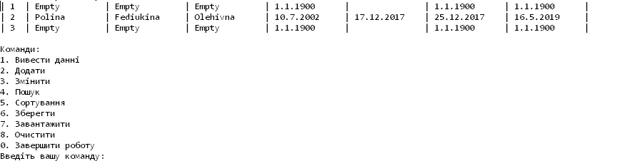
Рисунок 1. Вивод даних(сгенеровані та додані з клавіатури) програми та меню

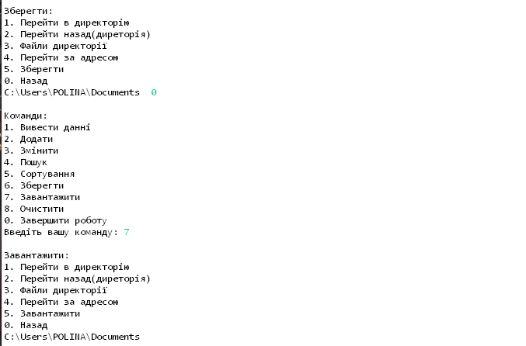
Рисунок 2 – меню роботи з файлами файлу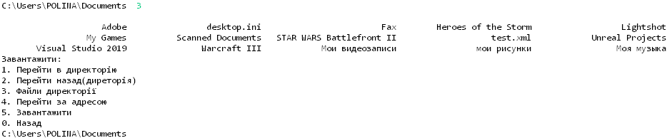
Рисунок 3 – меню відкриття файлу та список файлів у директорії

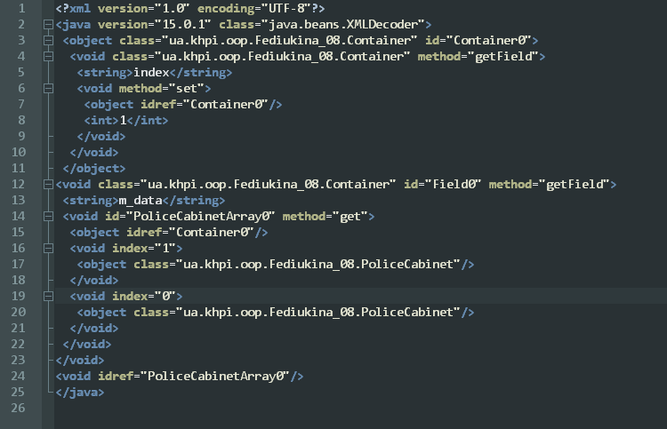
Рисунок 4 – фрагмент із .xml файлу

ВИСНОВКИ
Під час виконання лабораторної роботи було набуто навички роботи управління введенням/виведенням даних з використанням класів платформи Java SE.

